
BİLGİ İŞLEM DAİRE BAŞKANLIĞI
2025 yılı
Birim faaliyet raporu
Ocak 2025

İÇİNDEKİLER
ÜST YÖNETİCİ SUNUŞU………………………………………………………………....3
I- GENEL BİLGİLER………………………………………………………........................4
A- Misyon, Vizyon ve Tarihçe…..…………………………………………………....4
B- Yetki, Görev ve Sorumluluklar…………………………………………………….6
C- İdareye İlişkin Bilgiler……………………………………………..……………....7
1- Fiziksel Yapı………………………………………….………………………...7
2- Örgüt Yapısı……………………………………………….……………………9
3- Bilgi ve Teknolojik Kaynaklar ………………………………………………...9
4- İnsan Kaynakları ………………………………………..……………………18
5- Sunulan Hizmetler …………………………………………………………....19
II- AMAÇ ve HEDEFLER…………………………………………………………………23
A- İdarenin Amaç ve Hedefleri ……………………..……………………………….23
III- FAALİYETLERE İLİŞKİN BİLGİ VE DEĞERLENDİRMELER ……………….….27
A- Mali Bilgiler ……………………………………………………………………..27
1- Bütçe Uygulama Sonuçları ………………………………………...................27
2- Temel Mali Tablolara İlişkin Açıklamalar …………………………………...27
B- Performans Bilgileri ………………………………………………………….…..31
- Faaliyet ve Proje Bilgileri …………………………………………………...35
IV- KURUMSAL KABİLİYET VE KAPASİTENİN DEĞERLENDİRİLMESİ .....…….37
A- Üstünlükler ……………………………………………………………………...37
B- Zayıflıklar ………………………………………………………………………37
C- Değerlendirme …………………………………………………………………. 37
V- ÖNERİ VE TEHDİTLER …………………………………………………………..…..38
Fırsatlar………………………………………………………………………………………………………………………………………….38
Tehditler………………………………………………………………………….…38

BİRİM / ÜST YÖNETİCİ SUNUŞU

Bilgi İşlem Daire Başkanlığı, 124 sayılı Yükseköğretim Üst Kuruluşları ile Yüksek Öğretim Kurumlarının İdari Teşkilatı Hakkında Kanun Hükmünde Kararnamesinin 34. Maddesi kapsamında, Genel Sekreterlik’in kontrol ve koordinesinde, Batman Üniversitesi Kalite Politikası ve Kalite Yönetim Sistemi çerçevesinde, üniversiteye bağlı tüm eğitim-öğretim, yönetim ve idari birimlerinin yürüttükleri hizmet süreçlerinde, verimi artırmak amacıyla çağdaş bilişim teknolojilerinin kullanımını sağlamak, bilgisayar alt yapısını oluşturmak, bilgi işlem hizmetlerini düzenli bir şekilde yürütmek, uygulamaları koordine etmek, teknik gelişmeleri takip ederek yeniliklerin üniversitede uygulanmasını sağlamakla yükümlüdür.

Dr. Öğr. Üyesi Hafzullah İŞ
Daire Başkan V.

I-GENEL BİLGİLER
A-MİSYON, VİZYON ve TARİHÇE

MİSYONUMUZ

Üniversitemizin bilişim alanındaki alt yapı (ağ, yazılım ve donanım) ihtiyaçlarını, en gelişmiş teknolojileri kullanmak suretiyle karşılamak, sunulan hizmeti kaliteli, hızlı ve kesintisiz gerçekleştirmek, öğrencilerimizin eğitimine, akademisyenlerimizin eğitim, öğretim, araştırma ve geliştirme çalışmalarına bu alanda tam ve eksiksiz katkı sağlamak, idari birimlerin iş gerçekleştirme süreçlerine aynı yolla destek vermek ve aynı zamanda e-devlet projelerinin uygulanabilirliğinin temel araçlarından biri ve vazgeçilmezi olan bilgi toplumu kullanıcısı oluşumunu geliştirecek projeler üretmektir.

VİZYONUMUZ
Kuruluş amacına uygun olarak ileri teknolojilerle desteklediği çağdaş uygulama ve ürünleriyle üniversitemizin idari ve akademik iş süreçlerinde verimliliği arttırmak, iş süreçlerinin elektronik ve mobil ortama taşınmasını sağlayarak elektronik ve mobil üniversite oluşumuna bir idari icra birimi olarak en yüksek oranda katkı sağlamaktır.
3. TARİHÇE

2007 yılında Üniversitemizin kurulmasıyla Başkanlığımız faaliyete başlamıştır.
2008 yılında Başkanlığımız internet bağlantısını da gerçekleştirerek ulusal ve uluslar arası ağa dahil olmuştur. İlk bağlantısı 5 Mb hızında lease line kiralık hat olan üniversitemiz 2008’de ULAKNET’e olan bağlantısı gerçekleşmiştir.
2009 yılı 2. çeyrekte Merkez Kampüs Rektörlük Binasında Merkez Sistem Odası Projesi yanı sıra kablolu kablosuz network, merkezi telefon santrali ve kablolu TV projeleri gerçekleştirilmiştir. 2009 yılında mevcut bilgisayar laboratuvarlarında çalışır durumda bulunan bilgisayar sayısı 10’dan 55’e çıkarılmış, 15 bilgisayarı bulunan internet odası kurulmuş ve I. Bilişim Teknolojileri Konferansı düzenlenmiştir.
2010 yılında merkez kampüs ek bina inşat işi bitimi sonrası internet alt yapısı ve 3 adet bilgisayar laboratuvarı, kamera sistemi hizmete sunulmuş ve II. Bilişim Teknolojileri Konferansı düzenlenmiştir.
2011 yılında hizmet içi eğitimlere öncelik verilerek üniversitemiz personellerinin bilgisayar kullanımı ve açık kaynak kodlu işletim sistemlerini kullanmaya yönlendirilmiştir.
2012 yılı ile Batı Raman Kampüsünün kullanıma sunulmasıyla Rektörlük Binasına Sistem Odası kurulumu ve mevcut 6 binanın network altyapı projesi başarılı bir şekilde sonuçlandırılmıştır. 2012 yılında Öğrenci Otomasyon Sistemi değiştirilmesi gerekliliği nedeniyle mevcut kullanılan Öğrenci Bilgi Sistemine geçilmiştir. Merkez Kampüs Rektörlük binası ve dış ortam kamera sistemi projesi ile kamera sistemi yenilenmiştir.
2013 yılında Personel Devam Takip Sistemi ve Yemekhane Sistemi Kartlı Geçiş Sistemi projeleri geliştirilmiştir. Üniversitemiz web sayfasının değiştirilmesi ile ilgili çalışmalar başlatılmış ve 2014 yılında yeni web sayfası hayata geçmiştir.
2014 yılında Elektronik Belge Yönetim Sistemi yapılan ayrıntılı araştırmalar sonrası temin edilmiş ve tüm birimlerin EBYS’ye dâhil olması sağlanmıştır. Batı Raman Kampüsümüzde 3 adet bilgisayar laboratuvarı kurulumu yapılmış ve laboratuvar sayımız 8’e çıkarılmıştır.
2015 yılında Merkezi Telefon Santrali Projesi sonuçlandırılmıştır. Kütüphane binasında öğrencilerimizin kullanacağı medya kütüphanesi devreye alınmıştır. Batı Raman Kampüsü Rektörlük binası kamera sistemi devreye alınmıştır. Merkez ve Batı Raman Kampüsü Bariyer sistemi kurularak personellerimiz Hızlı Geçiş Sistemi (HGS) ile giriş çıkışları kolaylaştırılmıştır.
2016’da Üniversitemiz Güvenlik Duvarı yenilenmiş, Merkezi Kamera Sistemi, Storage ve Kablosuz Erişim Cihazı alımları için teknik araştırmalar yapılmıştır.
2019’da Merkezi Kamera Sistemimiz tüm alt yapı ve bileşenleri ile tamamlanmış ve çalışır hale getirilmiştir.
2020 yılında Hasankeyf Meslek Yüksekokulu ve Uygulama Oteli ağ alt yapısı ile kamera sistemleri bakıma alınmış ve tüm sistemleri çalışır vaziyette devreye alınmıştır.
2020’de Sason Meslek Yüksekokulu ağ alt yapısı ile kamera sistemleri kurulmuş ve tüm sistemleri çalışır vaziyette devreye alınmıştır.
2021’de üniversitemizin yeni web sitesi yayınlanmıştır. Web sitemizin programlama dili php, sorgulama dili postgresql. Sitemizde bulunan yazılım modülleri dinamik bir şekilde geliştirilmeye uygundur. Bu sayede sitemizin admin arayüzü ile admin kullanıcıları sitenin her bir birim sayfasını kolaylıkla değiştirip ekleme yaparak içeriği zenginleştirebilir. Kullanıcı talepleri doğrultusunda sitede iyileştirmeler ve geliştirmeler yapılmaktadır. Kullanılan framework ile sitemiz responsive özelliğe sahiptir. Aynı zamanda sitenin dil seçeneği ingilizce alternatifi vardır.

İştiraklerinden biri Batman Üniversitesi olan teknokent için web sitesi tasarlanıp geliştirilmiştir.
Sitemizin Bilgi İşlem Daire Başkanlığı birim sayfası için yapılan işlemlerle alakalı olarak birçok görsel(manşet) tasarlanmıştır. Kurumsal siber güvenlik rehberi için ve açılışını beklediğimiz tıp fakültesi için flipbook (dijital kitap) tasarlanmıştır.
Üniversitemiz bünyesinde yapılan söyleşiler için webinarlara teknik destek sağlanmaktadır.
2022’de Üniversitemiz dijital kampüs geçiş çalışmaları kapsamında Enstitü, Güzel Sanatlar Fakültesi, Yabancı Uyruklu Öğrenci Başvuru ve Yatay Geçiş Başvuru Modülleri hizmete alındı.
Üniversitemiz birimleri kullanımında bulunan arızalı fotokopi cihazları ve yazıcıların bakım onarımları yapılarak hizmete alındı.
Donanımsal olarak yetersiz kalan bilgisayarların performansını arttırmak amacıyla SSD HDD ve Ram bellek desteği sağlamak amacıyla gerekli alımlar yapılarak kurulumları yapılmaya başlandı. Sunucu ve Storagelerin sistem gereksinimleri nedeniyle SSD HDD ve Ram artırımına gidilerek performanslarının arttırılması sağlanmıştır.
Başkanlığımız görev, yetki ve sorumluluğunda bulunan sistem, network, kamera, Ip telefon, turnike, bariyet, kartlı geçiş sistemleri ile bilgisayar ve çevre birimlerinin bakım onarımları yapılmıştır.
2023’de Üniversitemiz birimleri kullanımında bulunan arızalı fotokopi cihazları ve yazıcıların bakım onarımları yapılarak hizmete alındı.
Donanımsal olarak yetersiz kalan bilgisayarların performansını arttırmak amacıyla SSD HDD ve Ram bellek desteği sağlamak amacıyla gerekli alımlar yapılarak kurulumları yapıldı. Sunucu ve Storagelerin sistem gereksinimleri nedeniyle SSD HDD ve Ram artırımına gidilerek performanslarının arttırılması sağlanmıştır.
Uzaktan Eğitim Yazlımı Açık Kaynak kodlu yazılım ile Başkanlığımız tarafından hizmete alınarak firma ile olan anlaşma sona ermiştir.
Sistemlerin daha sağlıklı yürütülmesi adına Storage alımı yapılmıştır.
2024’de Üniversitemiz birimleri kullanımında bulunan arızalı fotokopi cihazları ve yazıcıların bakım onarımları yapılarak hizmete alındı.
Donanımsal olarak yetersiz kalan bilgisayarların performansını arttırmak amacıyla SSD HDD ve Ram bellek desteği sağlamak amacıyla gerekli alımlar yapılarak kurulumları yapıldı. Sunucu ve Storagelerin sistem gereksinimleri nedeniyle SSD HDD ve Ram artırımına gidilerek performanslarının arttırılması sağlanmıştır.
Cumhurbaşkanlığı Açık Kaynak Kodlu Yazılım kullanımının yaygınlaştırılmasına yönelik yayınlanan genelge ile yabancı menşei olan güvenlik duvarı yerine AKKY olan PfSense güvenlik duvarı kurulumu tamamlanıp kullanılmaktadır. Network Access Controller olarak bilinen NAC cihazları yerine PacketFense AKKY yazılımının laboratuvar testleri yapılmaktadır.
Başkanlığımız bünyesinde; üniversitemiz hizmetlerinde kullanılan sunucu, network cihazları, bilgisayar, yazıcı, projeksiyon cihazı, kamera, telefon, bariyer, turnike bileşenleri ile birlikte yaklaşık 4900 cihazın bakım onarımı ve takibi yapılmaktadır.
Üniversitemize tahsis edilen hız Ana Uç 800 Mbps’dir, Merkez Kampüs ile Batı Raman Kampüsü arası 600 Mbps, Merkez Kampüs ile Hasankeyf Turizm ve Otelcilik Yüksekokulu arası 60 Mbps, Merkez Kampüs ile Kozluk Meslek yüksekokulu arası 30Mbps ve Merkez Kampüs ile Sason Meslek Yüksekokulu arası 60 Mbps’dir. Merkez Kampüs ile Batı Raman Kampüsü ve ana birimlerimiz fiber hatlarla Başkanlığımıza bağlıdır. Sistem Merkezimizde ATM omurga üzerinden birimler genişletilmiş yıldız topoloji ile birbirlerine bağlı bulunmaktadırlar. ULAKNET ve Telekom bağlantısında SDH cihazları kullanılmaktadır.
Batman Üniversitesi, 2008 yılından başlayarak tahsis edilen en yüksek hızlarla ULAKNET’e bağlanmıştır. 2016 yılı sonu itibariyle bağlantı hızımız 200 Mbps, 2020 yılı sonu itibariyle bağlantı hızımız 600 Mbps ve 2024 yılı itibariyle bütün kampüslerimizdeki toplam bağlantı hızımız 1,55Gbps’dir.
2025 Yılında Üniversitemize tahsis edilen hız Ana Uç (Merkez Kampüs) 700 Mbps’dir. Batı Raman Kampüsü arka ucu 700 Mbps, Hasankeyf Meslek Yüksekokulu 40 Mbps,Kozluk Meslek Yüksekokulu arka ucu 30 Mbps, Sason Meslek Yüksekokulu arka ucu 30 Mbps’dir. Merkez Kampüs ile Batı Raman Kampüsü ve ana birimlerimiz fiber hatlarla Başkanlığımıza bağlıdır. ULAKNET ve Telekom bağlantısında SDH cihazları kullanılmaktadır. Batman Üniversitesi, 2008 yılından başlayarak tahsis edilen en yüksek hızlarla ULAKNET’e bağlanmıştır. 2025 yılı sonu itibariyle ana uç ve tüm arka uçlarla birlikte bağlantı hızımız 1,5 Gbps’e ulaşmıştır.

B- YETKİ, GÖREV VE SORUMLULUKLAR

Yükseköğretim Üst Kuruluşları ile Yükseköğretim Kurumlarının İdari Teşkilatı Hakkında 07.10.1983 tarih ve 124 Sayılı Kanun Hükmünde Kararname ile Bilgi İşlem Daire Başkanlığı görevleri tanımlanmıştır.
Eğitim ve araştırmada her türlü bilgiyi derlemek, değerlendirmek, kayıtlarını tutmak ve yayınlanmasını sağlamak,
Gerekli yayın ve dokümanları bilgi işlem ortamına aktarmak, korumak ve gerektiğinde hizmete sunmak,
Üniversite'de bulunan tüm bilgisayarların ve ekipmanlarının bakım, onarımını sağlamak.
Çok kullanıcılı bilgisayar sistemlerini kurmak.
Üniversite networkünü kampüs içi ve kampüsler arası olmak üzere kurmak, işletimini sağlamak, sistemin yurt içindeki yurt dışındaki ve diğer merkezlerle internet bağlantısını sağlamak.
Üniversite web sayfasını hazırlamak ve yönetmek.
Üniversite kamera, kartlı geçiş ve bariyer sistemlerini kurmak ve yönetmek. Rektörlük Makamı tarafından verilecek diğer bilgi işlem hizmetlerini yapmak.
C-İDAREYE İLİŞKİN BİLGİLER
1-FİZİKSEL YAPI
Üniversitemiz Merkez ve Batı Raman Kampüslerinde Başkanlığımıza ait 17 personel odası, 11 sistem odası, 26 kenar switch odası ve 4 depo bulunmaktadır.
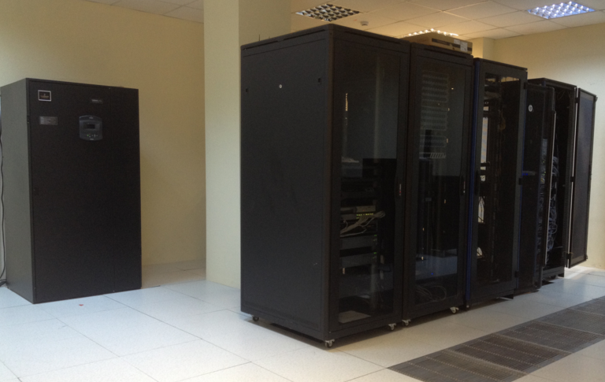
1.1- Çalışma Alanları
1.1.2. İdari ve Teknik Personel Hizmet Alanları
Çalışma Alanı | Kapasitesi  0–5 | Kapasitesi  6-10 | Kapasitesi  11-15 | Kapasitesi  16-20 | Kapasitesi  21-25 | Kapasitesi  26-30
Başkanlık Makamı | 1 | - | - | - | - | -
Şube Müdürü Odası | 1 | - | - | - | - | -
Çalışma Odası | 11 | - | - | - | - | -
Sistem Odası | - | - | - | - | - | -
Kenar Switch Odası | 50 | 50 | 50 | 50 | 50 | 50
Toplantı Odası |  | - | - | - | - | -
Arşiv Odası | - | - | - | - | - | -
Depo | - | - | - | - | - | -

1.2- Hizmet Alanları
1.2.1. İdari ve Teknik Personel Hizmet Alanları
 | Sayısı  (Adet) | Kullanan Sayısı
Çalışma Odası | 11 | 27
Sistem Odası | 11 | 19
Kenar Switch Odası (Kabinet) | 75 | 6
Toplantı Odası | - | -
Arşiv Odası | - | -
Depo | 2 | 1
Toplam | 99 | 52

1.3- Ambar Alanları
Ambar Sayısı: 2 Adet
Ambar Alanı: 45m2 - 55 m2
1.4- Arşiv Alanları
Arşiv Sayısı: 0 Adet

ÖRGÜT YAPISI

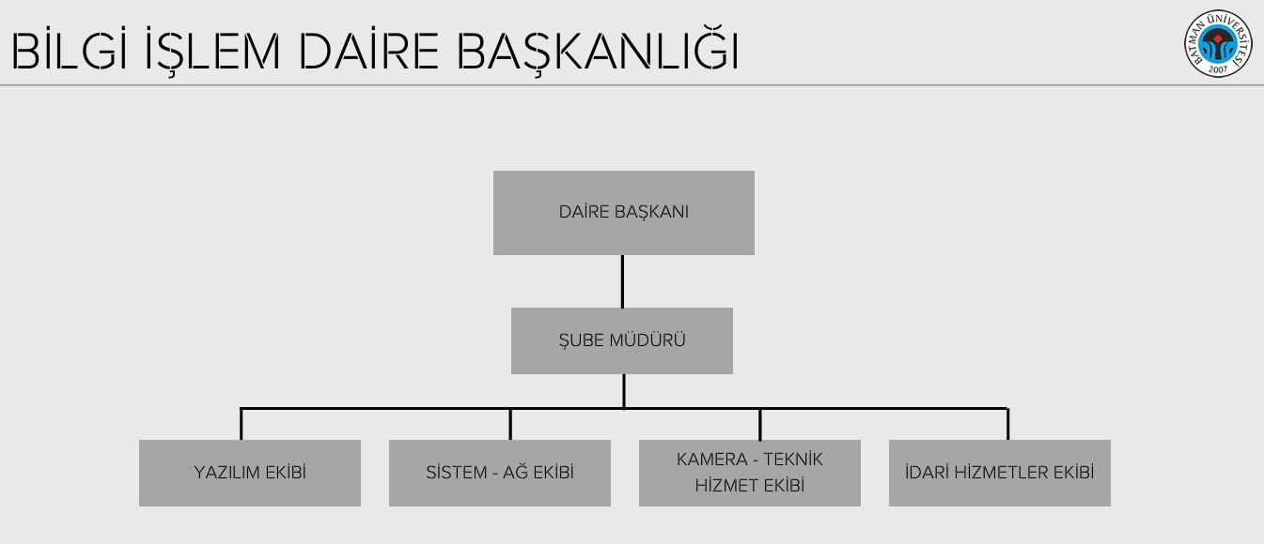

3-BİLGİ VE TEKNOLOJİK KAYNAKLAR
3.1- Programlar / Yazılımlar:
Üniversitemizde yürütülen resmi yazışmalar, öğrenci eğitim ve öğretim faaliyetleri, bilişim altyapısı ve teknolojinin gerekleri doğrultusunda birçok program kullanılmaktadır. Bu programlar, programı kullanan birim ve personel bilgileri ile programın yönetim yetkisinin bulunduğu birim bilgileri aşağıda listelenmiştir:

Program Adı | Kullanım Amacı | Program Kullanıcıları | Programı Yöneten Birim
Elektronik Belge Yönetim Sistemi | Yazışmaların Elektronik Ortamda yapılması | Tüm Birimler | Bilgi İşlem Daire Başkanlığı
Öğrenci Bilgi Sistemi | Öğrencilere Yönelik Öğretim faaliyetlerinin işlenmesi | Tüm Birimler ve Öğrenciler | Öğrenci İşleri Daire Başkanlığı
Personel Özlük Programı | Personel Özlük Faaliyetlerinde | Personel Daire Başkanlığı | Personel Daire Başkanlığı
Kartlı Geçiş Sistemi ve Personel Devam Takip ve Kontrol Sistemi | Personel ve Öğrencilerin Üniversitemize giriş çıkışlarının kontrollü yapılmasını sağlamak | Tüm Birimler ve Öğrenciler | Bilgi İşlem Dai. Bşk, Personel Dai. Bşk., Öğrenci İşleri Dai. Bşk.
Yemekhane Para Yükleme Sistemi | Yemekhane hizmetinden faydalanacak Personel ve Öğrencilerimizin Yemek Ücretini Ödeme ve Raporlama işlemleri | Tüm Birimler ve Öğrenciler | Bilgi İşlem Dai. Bşk. Sağlık Kültür ve Spor Dai. Bşk.
Web Sayfası | Üniversitemiz ile ilgili bilgilendirme, haber ve duyurular yapılmaktadır | Tüm Birimler | Bilgi İşlem Daire Başkanlığı
Araç Hızlı Geçiş Sistemi Programı | Kampüslerimize kurum ve personel araçlarının hızlı geçişi | Tüm Personeller | Bilgi İşlem Daire Başkanlığı
Bilimsel Araştırma Projeleri Otomasyonu | Bilimsel Araştırma Projeleri süreç takibi | Akademik Birimler | BAP Koordinatörlüğü
Dergi Otomasyonu | Yaşam Bilimleri Dergisi yayın ve süreç izleme | Akademik Birimler | Yaşam Bilimleri Dergisi Yönetimi
Video Konferans Yönetimi Yazılımı | Uzaktan Eğitim Hizmetleri | Akademik Birimler | Öğrenci İşleri Dai. Bşk.
Moodle Otomasyonu | Üniversitede Uzaktan Eğitim, Formasyon Dersleri ve Tez Savunmalarının Online Yapıldığı Platform | Akademik Birimler | Uzaktan Eğitim Uygulama ve Araştırma Merkezi ve Bilgi İşl. Dai.Bşk.
Arıza Kayıt ve Takip Sistemi (GLPI) | Bilgi İşlem Daire Başkanlığı ve Yapı İşleri Daire Başkanlığı görev, yetki ve sorumluluğunda olan arızaların bildirilmesi ve takibi | Tüm Birimler | Bilgi İşlem Daire Başkanlığı
EsetNOD32 Anti Virüs Yazılımı | Virüs Yazılımlarına karşı | Tüm Birimler | Bilgi İşlem Daire Başkanlığı
Ek Ders Hesaplama Modülü | Ek Ders Ücreti Hesaplama Amacıyla | Akademik Birimler | Öğrenci İşleri Daire Başkanlığı
AutoCad Çizim Programı | Teknik Resim Çizimi | Bilgisayar Laboratuvarı  Teknik Personeller | Bilgi İşlem Daire Başkanlığı
Kütüphane YORDAM Bilgi – Belge Otomasyon Programları | Kütüphanede kitaplarının kullanımının takibi ve sınıflandırılması | Tüm Personel ve Öğrenciler | Kütüphane Ve Dokümantasyon Dai. Bşk
RFID Güvenlik Otomasyonu | Kütüphanede bulunan kitapların izinsiz alınmasını engellemek amacıyla | Kütüphane Ve Dokümantasyon Dai. Bşk. | Kütüphane Ve Dokümantasyon Dai. Bşk.
İşçi Maaş Bordrosu Programı | Sürekli işçi maaş hesaplama | İdari ve Mali İşler Daire Başkanlığı | İdari ve Mali İşler Daire Başkanlığı
Oska Hakkediş Programı | Yapım İşleri hakkediş hesaplama | Yapı İşleri ve Teknik Daire Başkanlığı | Yapı İşleri ve Teknik Daire Başkanlığı
AMP İhale Otomasyonu | Mal ve Hizmet Alımları İhalesi Süreç Yönetimi ve Dokümantasyonu | İdari ve Mali İşler Daire Başkanlığı  Yapı İşleri ve Teknik Daire Başkanlığı | İdari ve Mali İşler Daire Başkanlığı Yapı İşleri ve Teknik Daire Başkanlığı
Office Programları | Büro bilgisayarlarında kullanılan yazı, hesap ve sunumlar | Tüm Birimler ve Bilgisayar Laboratuvarları | Bilgi İşlem Daire Başkanlığı
İşletim Sistemleri Lisansı | Sunucu ve Bilgisayar Microsoft işletim sitemleri | Tüm Birimler ve Bilgisayar Laboratuvarları | Bilgi İşlem Daire Başkanlığı
Lojman Otomasyonu | Lojman Dağıtımı, talep toplama ve puanlama işlemleri | Tüm Birimler – İdari ve Mali İşler Daire Başkanlığı | Bilgi İşlem Daire Başkanlığı  İdari ve Mali İşler Dai. Bşk.
Rehber Otomasyonu | Personellerimizin telefon numaralarının kolay bulunması amacıyla | Tüm Birimler | Bilgi İşlem Daire Başkanlığı
Öğrenci Konsey Seçimi Otomasyonu | Öğrenci Konsey Seçiminde kullanılması
Loglama Yazılımı | 5651 sayılı konun gereği Üniversitemiz İnternet kullanımının zaman damgası ile damgalanıp loglanması | Bilgi İşlem Daire Başkanlığı | Bilgi İşlem Daire Başkanlığı
Veri Yedekleme ve Replikasyon Yazılımı | Veri Depolama ünitesindeki sunucu verilerini tedbir amaçlı olarak yedeklenmesi | Bilgi İşlem Daire Başkanlığı | Bilgi İşlem Daire Başkanlığı
VMvare Sanallaştırma Yazılımı | Bilgi İşlem Sistem Alt Yapısı sunucu sanallaştırma | Bilgi İşlem Daire Başkanlığı | Bilgi İşlem Daire Başkanlığı
ISO 27001 Süreç Takip Yazılımı | ISO 27001 Süreç Takip ve devamlılığının sağlanması | Bilgi İşlem Daire Başkanlığı | Bilgi İşlem Daire Başkanlığı
Sitem Odası Erken Uyarı Sistemi | Sitem Odasında oluşabilecek; Elektrik sorunları, yangın, su baskını, duman ve sıcaklık artışlarının bildirimi | Bilgi İşlem Daire Başkanlığı | Bilgi İşlem Daire Başkanlığı
Kablosuz İnternet Kullanıcı Erişim Yazılımı | Kablosuz İnternet Kullanıcı Erişimi yetkilendirme işlemleri | Tüm Personel ve Öğrenciler | Bilgi İşlem Daire Başkanlığı
Observium İnternet Ağı İzleme Yazılımı | İnternet Networkünün takibi amacıyla kullanılan açık kaynak kodlu yazılım | Bilgi İşlem Daire Başkanlığı | Bilgi İşlem Daire Başkanlığı
Cacti Ağ Cihazları İzlem Yazılımı | İnternet Ağını kullanan aktif cihaz bilgilerini TÜBİTAK – ULAKBİM UUYS ye bildirilmesi | Bilgi İşlem Daire Başkanlığı | Bilgi İşlem Daire Başkanlığı
WebCollab Proje Yönetim Programı | Proje yönetim ve takibi için kullanılan açık kaynak kodlu yazılım | Bilgi İşlem Daire Başkanlığı | Bilgi İşlem Daire Başkanlığı
Coslat Hotspot Yazılımı | Otel otomasyonu ile entegre kimlik tanıma yazılımı | Bilgi İşlem Daire Başkanlığı, Hasankeyf MYO | Bilgi İşlem Daire Başkanlığı
Checkpoint Güvenlik Duvarı | Yetkisiz erişimlere, siber saldırılara ve zararlı trafiğe karşı korumak için kullanılır. | Bilgi İşlem Daire Başkanlığı | Bilgi İşlem Daire Başkanlığı
Argeportal Teknopark Yönetim Yazılımı | Teknopark Yönetici Şirketlerine girişimci firmalar ve projelerin takip yazılımı | Bilgi İşlem Daire Başkanlığı | Bilgi İşlem Daire Başkanlığı
SQL Server Management Studio | Veritabanındaki Veri Alışverişi ve Veri Düzenleme | Bilgi İşlem Daire Başkanlığı | Bilgi İşlem Daire Başkanlığı
WAMP Server | Web Sitesi Yönetimi | Bilgi İşlem Daire Başkanlığı | Bilgi İşlem Daire Başkanlığı
Akademik Reşvik Yazılımı | Akademisyen İçin Akademik Teşvik Ödenek Taleplerinin Otomasyon İle Alınması | Bilgi İşlem Daire Başkanlığı | Bilgi İşlem Daire Başkanlığı
AnyDesk | Uzaktan Masaüstü Programı | Tüm Birimler | Bilgi İşlem Daire Başkanlığı
RustDesk | Uzaktan Masaüstü Programı | Tüm Birimler | Bilgi İşlem Daire Başkanlığı
Android Studio | Mobil Uygulama Oluşturma | Bilgi İşlem Daire Başkanlığı | Bilgi İşlem Daire Başkanlığı
Postman | Api Test | Bilgi İşlem Daire Başkanlığı | Bilgi İşlem Daire Başkanlığı
Web Storm | Web Site Oluşturma | Bilgi İşlem Daire Başkanlığı | Bilgi İşlem Daire Başkanlığı
GitHub | Versiyon Kontrol Sistemi | Bilgi İşlem Daire Başkanlığı | Bilgi İşlem Daire Başkanlığı
Mail Sunucusu | Elektronik postaların gönderilmesi, alınması, yönlendirilmesi ve güvenli şekilde saklanması için kullanılır. | Bilgi İşlem Daire Başkanlığı | Bilgi İşlem Daire Başkanlığı
Web Sunucu | Web sitelerinin ve web tabanlı uygulamaların internet üzerinden kullanıcılara sunulması için kullanılır. | Bilgi İşlem Daire Başkanlığı | Bilgi İşlem Daire Başkanlığı
Yazılım Sunucu Yönetimi | Sistemin ayakta kalması ve sorunsuz işlemesi için | Bilgi İşlem Daire Başkanlığı | Bilgi İşlem Daire Başkanlığı
DNS Sunucu | İnternet üzerindeki alan adlarını IP adreslerine dönüştürmek için kullanılır. | Bilgi İşlem Daire Başkanlığı | Bilgi İşlem Daire Başkanlığı
Kablosuz Ağ Sunucusu | Kablosuz (Wi-Fi) ağların merkezi olarak yönetilmesi, güvenliğinin sağlanması ve kesintisiz çalıştırılması amacıyla kullanılır. | Bilgi İşlem Daire Başkanlığı | Bilgi İşlem Daire Başkanlığı
DHCP Sunucusu | Ağdaki cihazlara otomatik olarak IP adresi ve ağ ayarları dağıtmak için kullanılır. | Bilgi İşlem Daire Başkanlığı | Bilgi İşlem Daire Başkanlığı
Hukuk Belge Yönetim Otomasyonu | Hukuk Müşavirliğinin Belgeleri Kayıt Altında tutup, Ortak Çalışabildikleri Otomasyon | Hukuk Müşavirliği | Bilgi İşlem Daire Başkanlığı
BatüCampus | Batman Üniversitesi Mobil Uygulaması | Tüm Birimler, Öğrenciler ve Akademisyenler | Bilgi İşlem Daire Başkanlığı
Hasankeyf Uygulama Oteli Web Sitesi | Hasankeyf Uygulama Oteli Web Sitesi | Hasankeyf Uygulama Oteli | Bilgi İşlem Daire Başkanlığı

3.2- Bilgisayarlar
Masaüstü Bilgisayar Depoda Bulunan Kasa Sayısı: 3 Adet
Masaüstü Bilgisayar Personelin Kullanımında Olan Kasa Sayısı: 23 Adet
Masaüstü Bilgisayar Depoda Bulunan Monitör Sayısı: 30 Adet
Masaüstü Bilgisayar Personelin Kullanımında Olan Monitör Sayısı: 28 Adet
Taşınabilir Bilgisayar Depoda Bulunan Sayısı: 10 Adet
Taşınabilir Bilgisayar Personelin Kullanımında Olan Sayısı: 12 Adet
Yazıcı Depoda Bulunan Sayısı: 15 Adet
Yazıcı Personelin Kullanımında Olan Sayısı: 7 Adet
Tümleşik Bilgisayar: 6 Adet

3.3- Diğer Bilgi ve Teknolojik Kaynaklar
Cinsi | İdari Amaçlı  (Adet) | Eğitim Amaçlı  (Adet) | Araştırma Amaçlı  (Adet)
Projeksiyon | 4 | - | -
Slayt makinesi | 6 | - | -
Tepegöz | - | - | -
Episkop | - | - | -
Barkot Okuyucu | 4 | - | -
Baskı makinesi | - | - | -
Fotokopi makinesi | 1 | - | -
Faks | - | - | -
Fotoğraf makinesi | 1 | - | -
Kameralar | - | - | -
Televizyonlar | 3 | - | -
Tarayıcılar | - | - | -
Müzik Setleri | - | - | -
Mikroskoplar | - | - | -
DVD’ler | - | - | -

3.3.1. Sistem Altyapısı:
Cihaz / Sayı | 2020 | 2021 | 2022 | 2023 | 2024 | 2025
Blade Sunucu | 7 | 7 | 7 | 7 | 7 | 7
Fiziksel Sunucu | 8 | 9 | 9 | 9 | 9 | 9
Sanal Sunucu | 65 | 75 | 75 | 82 | 101 | 164
Storage Kapasitesi | 120 TB | 120 TB | 120TB | 120TB | 126TB | 90TB
Telefon Sunucu | 8 | 8 | 8 | 8 | 8 | 2
Omurga Switch | 6 | 6 | 6 | 6 | 6 | 4
Kenar Switch | 125 | 125 | 125 | 125 | 125 | 156
Access Point | 211 | 211 | 211 | 264 | 264 | 266
Telefon | 752 | 752 | 752 | 852 | 749 | 770
Kamera Sayısı | 752 | 752 | 752 | 790 | 771 | 754
Kamera Omurga Switch | 2 | 2 | 2 | 2 | 2 | 2
Kamera Kenar Omurga Switch | 7 | 7 | 7 | 7 | 8 | 6
Kamera Kenar Switch | 33 | 33 | 33 | 33 | 44 | 39
Kamera Endüstriyel Switch | 41 | 41 | 41 | 41 | 42 | 51

Merkez Kampüs Sistem Odası
Sanal ve Fiziksel Sunucular
Storage (Veri Depolama)
Omurga Switch
Kenar Switch
Telefon Santrali
Kablolu TV
İklimlendirme Sistemi
Parmak İzli Geçiş Sistemi
Yangın Söndürme Sistemi
Kamera Kayıt Cihazı (Rektörlük binası ve dış ortam)

Batı Raman Kampüsü Sistem Odası
Sunucu ve Storage (Replikasyon)
Omurga ve Kenar Switch
Fiber Optik Kablo Kabini (Kampüs içindeki tüm binalara)
Rektörlük Kamera Kayıt
İklimlendirme Sistemi
Yangın Söndürme Sistemi
Parmak İzli Giriş Sitemi

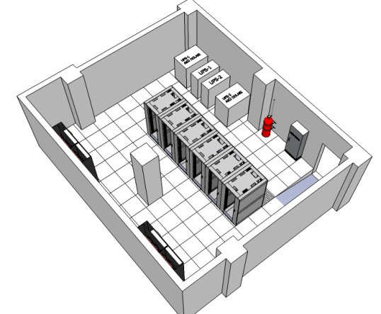
3.3.2. Network Altyapısı:
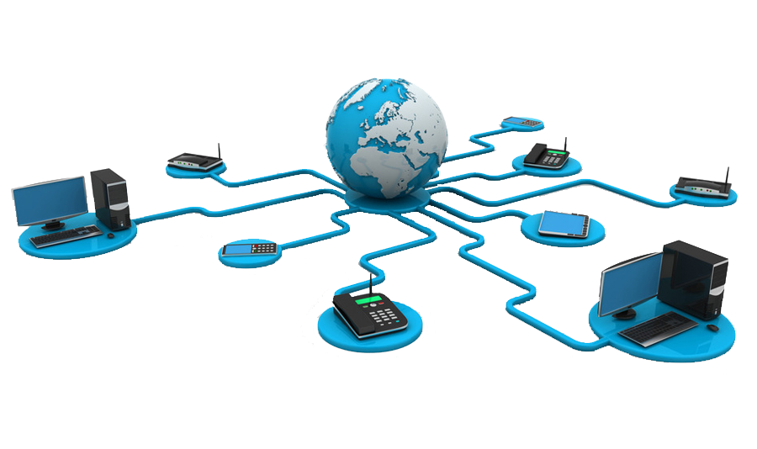
Merkez Kampüs Rektörlük, Batı Raman Rektörlük, Fen Edebiyat, Mühendislik Mimarlık bulunmaktadır. Ayrıca bir adet yedek omurga switch bulunmaktadır.
Tüm kampüslerimizde toplam 5 omurga switch, 136 kenar switch ve 208 adet Acsess Point ile kablolu ve kablosuz internet hizmeti verilmektedir.

3.3.3. Kamera Altyapısı:
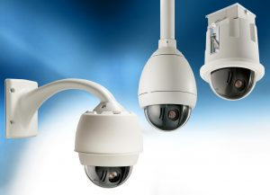

2019 Yılında ihalesi yapılan IP CCTV Merkezi Kamera Sistemi ile Batı Raman Kampüsü Rektörlük Binası, Fen Edebiyat Fakültesi, Mühendislik Mimarlık Fakültesi, İktisadi ve İdari Bilimler Fakültesi, Spor Salonu, Merkezi Laboratuvar, Merkezi Yemekhane, Vadi Park, Lojmanlar bölgesi, Jandarma Karakolu, Dicle İlkokulu Merkezi Kamera Sistemi ile takip edilmekte; bunun yanında Merkezi Kütüphane, Hasankeyf Meslek Yüksekokulu, Kozluk Meslek Yüksekokulu, Yapı İşleri ve Teknik Daire Başkanlığı binası ve hangar güncel olarak izlenmekte ve lokal olarak kaydı tutulmaktadır.
2020 yılında Hasankeyf Meslek Yüksekokulu ve Uygulama Oteli ağ alt yapısı ile kamera sistemleri bakıma alınmış ve tüm sistemleri çalışır vaziyette devreye alınmıştır.
2020’de Sason Meslek Yüksekokulu ağ alt yapısı ile kamera sistemleri kurulmuş ve tüm sistemleri çalışır vaziyette devreye alınmıştır.
2023 yılında Beden Eğitimi̇ ve Spor Yüksekokulunun öğrenci seçim işlemlerinde takip ve karar sistemleri sağlıklı yapılması için lokal olarak 1 Kayıt cihazı ve 14 Kameradan oluşan sistem devreye alınmıştır.
2023 yılında toplamda 790 kamera ile sistem çalışır halde olup, devamlılığın sağlanması için gerekli çalışmalar yapılmaktadır.
2024 yılında İdari ve Mali İşler Binasına 9 Adet Kamera, 1 Adet Switch konumlandırılmak suretiyle merkezi izleme sistemine dâhil edilmiştir.
2024 yılında Turizm Fakültesi, Spor Bilimleri Fakültesi ve Güzel Sanatlar Fakültesine 72 adet kamera ve 3 adet Switch konumlandırılmış ve sisteme dâhil edilmiştir.
2025 yılında Merkez Kampüs kullanım ömürleri tamamlanmış 22 Adet Kamera yeni sistem 17 Adet kamera ile değiştirildi ve sisteme dahil edildi.
2025 Batıraman Kampüs Cami Arşiv ve İç Mekan 14 Adet yeni sistem Kamera kuruldu ve sisteme dahil edildi.
2025 yılında Sason Meslek Yüksek Okuluna ait sistem kullanım ömrünü tamamlaması sebebi ile 1 Adet NVR ve 7 Adet Kamera içeren yeni bir sistem ile güvenlik sistemleri yenilendi.
2025 yılında toplamda 754 kamera ile sistem çalışır halde olup, devamlılığın sağlanması için gerekli çalışmalar yapılmaktadır.

4-İNSAN KAYNAKLARI
4.1- İdari Personel
İdari Personel (Kadroların Doluluk Oranına Göre)
 | Dolu | Boş | Toplam
Öğretim Elemanı | 2 | - | 2
Teknik Hizmetleri Sınıfı | 13 | - | 13
Genel İdari Hizmetler | 4 | - | 4
4B Sözleşmeli Personel | 3 | - | 3
Sürekli İşçiler | 4 | - | 4
Toplam | 26 | - | 26

4.2- İdari Personelin Eğitim Durumu
İdari Personelin Eğitim Durumu
 | İlköğretim | Lise | Ön Lisans | Lisans | Y.L. ve Dokt.
Kişi Sayısı | - | 2 |  |  | 6
Yüzde | - | %9,5 | %28,6 | %47,7 | %14,2

4.3- İdari Personelin Hizmet Süreleri
İdari Personelin Hizmet Süresi
 | 1 – 3 Yıl | 4 – 6 Yıl | 7 – 10 Yıl | 11 – 15 Yıl | 16 – 20 Yıl | 21 - Üzeri
Kişi Sayısı | 4 | 2 | 2 | 13 | 4 | 1
Yüzde | %15,3 | %7.7 | %7.7 | %50 | %15,3 | %4

4.4- İdari Personelin Yaş İtibariyle Dağılımı
İdari Personelin Yaş İtibariyle Dağılımı
 | 21-25 Yaş | 26-30 Yaş | 31-35 Yaş | 36-40 Yaş | 41-50 Yaş | 51- Üzeri
Kişi Sayısı | - | 2 | 9 | 8 | 7 | -
Yüzde | - | %7,6 | %34,7 | %30,8 | %26,9 | -

5- SUNULAN HİZMETLER


5.1- İdari ve Teknik Hizmetler
Merkez kampüs Laboratuvar bakımları tamamlandı.
Merkez kampüs Çalışma Salonuna Access Point takıldı.
Batı Raman Mühendislik Fakültesi Laboratuvar bakımları yapıldı.
Batı Raman Mühendislik Laboratuvar network kabinleri dışarı taşındı.
Merkez ve Batı Raman Kampüsleri kamera bakımlarına devam edildi.
Yeni görev alan akademik personellerin PC, yazıcı, telefon bağlantıları yapıldı.
Kozluk MYO personel görevlendirilerek bilgisayar, turnike ve bariyer bakımları yapıldı.
Tablet Alım İşi ve ödemesi tamamlandı.
Telefon alım işi tamamlandı, ödemesi yapıldı.
Akademik personellerimizi sanal santraldan app lisansları dağıtılmaya başlandı. Akıllı telefonlarından kampüsteymiş gibi iç hatlarından arama, aranma yapabilecekler.
Tüm laboratuvarların parmak izli giriş sistemleri için güvenlik çalışması yapıldı, yapılıyor.
Birimlerden gelen üst yazılardaki taleplere istinaden yazıcı, toner, monitör ve bilgisayar dağıtımları yapıldı.
Exchange mail alt yapısından gmail’e geçiş sorunsuz tamamlandı.
Eduroam ağına tek kimlikle bağlantı çalışmaları kapsamında mail şifresi ile giriş çalışmaları tamamlandı.
Sistem Odası UPS problemi yüzünden elektrik kesintilerinde kapanan sistem ayağa kaldırıldı.
Özlük Programı Neticad, RFID Sistemi, ONS, EBYS ve Dspace gibi rutin kullanılan sistemlerin bakımları yapıldı, yıllık bakım onarım ödemeleri yapıldı.
Yapı İşleri OSKA Programı alımı tamamlandı.
İdari Mali İşlerin talep ettiği lisans alımı yapıldı.
Web sitesi güncellemeleri yapıldı.
EBYS son kullanıcı destek çalışmaları yapıldı.
Fotokopi Merkezleri için bakım onarım çalışması yapılan seri çekim makineleri hazır hale getirildi.
Hasankeyf MYO personel görevlendirmesi yapılarak PC, yazıcı, turnike bakım onarım çalışmalarına destek sağlandı, çalışmalar devam ediyor.
Tüm laboratuvarlara hocaların talep ettiği yazılımların kurulumları yapıldı.
Sınıflarda kurulu projeksiyonların bakımları yapıldı, bozuk ve eksik olanlar tespit edildi.
YÖK, Sayıştay denetçilerine süreçte bilişim desteği sağlandı.
Rutin teknik destek çalışmalarına devam edildi.
Tüm kampüslerdeki bariyer, turnike bakım onarımları yapıldı. Eksiklikler tespit edildi.
Yemekhane turnikeleri yeni fiyat girişleri yapılarak öğrenci, personel kullanımlarına
hazır hale getirildi.
Mühendislik – Mimarlık Fakültesinde mevcut bulunan 3 adet bilgisayar laboratuvarında mevcut bulunan bilgisayarların bakım ve onarım işlemleri yapılmıştır.
Bilgisayar laboratuvarlarındaki bulunan bilgisayarların, son teknoloji yeni bilgisayarlarla değişimi ve kurulumu yapılmıştır.
Mevcut bulunan 3 adet bilgisayar laboratuvarlarının yazılımsal sorunları giderilmiştir.
Mühendislik – Mimarlık Fakültesinde akademik ve idari personelin yıl içerisindeki mevcut bilgisayar, yazıcı ve internet arızaları giderilmiştir
Fakülte sekreterleriyle düzenli olarak iletişim halinde kalınarak, bilgimiz dışında olan/olabilecek arızalara müdahale edilmiştir.
Merkezi araştırma laboratuvarında son kullanıcıların bilgisayar ve yazıcıyla ilgili sorunları halledilmiştir.
Kablosuz ağımız eduroamın revize edilmesinden sonra wi-fi ağımızda bağlantı sorunu yaşayan akademik, idari ve öğrencilere kablosuz ağa bağlanma konusunda yarımcı olunmuştur.
Kablolu ağdaki yaşanan internet kesintileri network ekibiyle koordineli bir şekilde çalışılarak akademik ve idari personelin internet kesinti arızaları giderilmiştir.
Eduroam kullanıcı adı ve şifresi temin edemeyen, akademik, idari ve öğrencilere ilgili program ara yüzünden sms ile kullanıcı adı ve şifresi gönderilmiştir.
Yapı İşleri Dairesi Başkanlık binasında yapılış aşamasında tasarlanan lokal kayıt sistemi iptal edimiş. Kameralarda ve sistemde yapılan ayarlamalar sonrasında merkezi sisteme dahil edilmiştir.
Hasankeyf, Sason ve Kozluk MYO kamera sistemleri teknik incelemeleri bakımları belirli periyod aralıkları ile yapıldı.
Hasankeyf, Sason ve Kozluk MYO kullanılan kameraların arızalar giderildi, değişim gereken kameralar değiştirildi.
Batıraman ve Merkez Kampüs kullanılmakta olan tüm kameraların kayıt sistemleri güncellenerek sisteme harekete dayalı kayıt sistemi optimizasyonu eklendi ve sayede kullanılan storagelerin yükleri azaltıldı, kayıt tutma kapasitesi iki kat arttırıldı.
Batıraman ve Merkez kampüste kullanılan kameraların arızalar giderildi, değişim gereken kameralar değiştirildi.
Fen Edebiyat, Mühendisli-Mimarlık Fakültesi ve Yapı İşleri Dairesi Başkanlıklarının güvenlik birimlerinin kullandıkları izleme sistemleri güncellemesi yapılarak yapılandırıldı.
Güzel Sanatlar Fakültesi, Spor Bilimleri Fakültesi ve Turizm fakültesi personelinin taşındığı yeni binalarda 24 adet anahtarın(Switch) konfigrasyonu yapılıp internet hizmeti sağlandı.
Güzel Sanatlar Fakültesi, Beden Eğitimi ve Spor Yüksekokulu ve Turizm fakültesi kameralar için 3 adet anahatarın (Switch) konfigrasyonu yapıldı.
Yeni akademik ve idare binası için 5 adet anahtarın(Switch) konfigrasyonu yapılarak internet hizmeti sağlandı.
Açık kaynak kodlu güvenlik duvarı PfSense devreye alındı.
Kullanıcıların hizmetlerden daha kolay faydalanması için yardım sayfası oluşturuldu.
Elektronik Belge Yönetim Sistemi yeni versiyona geçildi.
Katalog tarama bilgi sistemi teni versiyona geçildi.
Personel bilgi sistemi yeni versiyona geçildi.
Kimlik bilgi sistemi kuruldu.
Global enerji konferansı için web sitesi yapıldı.
5.2- Telefon Hizmetleri
Üniversitemize ait tümleşik yapıdaki Telefon Santral ve ekipmanlarının bakım ve onarımları, sistem gereksinimlerinin sağlanması ile birlikte IP telefon setlerinin devreye alınması, telefon data hatları ve çağrı merkezi iş ve işlemleri başkanlığımızca gerçekleştirilmektedir.
Üniversitemiz Merkez ve Batı Raman Kampüslerinde bulunan tüm binalarda IP telefon, ihtiyaç halinde ise gerekli görülen yerlerde Analog ve Faks hatları verilebilecek şekilde sunucular devreye alınarak merkezi bir yapı oluşturulmuştur. Üniversitemizde 760 IP, 10 adet Analog telefon kullanılmaktadır.
78 adet MiCollab(Cep telefonuna indirilen uygulama) uygulama tanımlaması yapıldı. Sabit telefon ile eş zamanlı çalışacak şekilde ayarlaması yapıldı.
Üniversitemizin kullandığı Sesli Yanıt Sistemi (Çağrı Merkezi Hizmetleri) anons sesleri tekrardan yapılarak güncel hale getirilip hizmete sunuldu.
Telefon sunucuları Üniversitemizin sanal sunucular üzerinde tekrardan kurulumu yapıldı.
Yeni telefon tanımlamaları yapılıp rehber sayfasına eklendi.

5.3- Bilgisayar Laboratuvarı Kurulum ve Bakım Onarım Hizmetleri:

Bilgisayar Laboratuvarı | Bilgisayar Sayıları
Rektörlük Binası (MYO) | 48
Ek Dil Lab | 33
SHMYO Müdürlüğü | 25
Ek Bina BL2 | 47
Fen Edebiyat Fakültesi BL1 | 26
Fen Edebiyat Fakültesi BL2 | 26
Fen Edebiyat BİSİ LAB | 21
Mühendislik Mimarlık Fakültesi BL 1 | 40
Mühendislik Mimarlık Fakültesi BL 2 | 39
Mühendislik Mimarlık Fakültesi BL 3 | 24
İktisadi İdari Bilimler Fakültesi BL 1 | 45
İktisadi İdari Bilimler Fakültesi BL 2 | 45
İktisadi İdari Bilimler Fakültesi Finans LAB | 20
Turizm Fakültesi | 18
Güzel Sanatlar Fakültesi | 10
Sosyal Bilimler Meslek Yüksekokulu | 21
Kozluk Meslek Yüksekokulu | 20
Hasankeyf Meslek Yüksekokulu | 21
TOPLAM | 529

5.4- Web Hizmetleri:

Üniversitemizin genel duyuruları başkanlığımızca yapılmakta olup Akademik ve İdari tüm birimlerimize web sayfamızda alan oluşturulmuş ve bu alanların sürekli olarak geliştirilmeleri ve güncellenmeleri için destek sağlanmıştır. Her birim kendisine ait duyuru, haber, form, belge, faaliyet v.b. güncellemeleri yapabilmektedir. Üniversitemiz personelleri de kendi kullanıcı adı ve şifreleri ile kendilerine ait bilgileri güncelleyebilmektedir. 2023 yılı içerisinde Üniversitemiz birimlerine editör ve moderatör kullanıcı tanımlama, yetkilendirme ve kullanıcı eğitimleri verilmiştir.

5.5- e –posta Hizmeti:

Akademik ve İdari personellerimiz …@batman.edu.tr uzantılı e-postalarını kullanım sözleşmesini imzaladıktan sonra başkanlığımızdan temin etmekte ve resmi iletişimlerini sağlayabilmektedirler. Talep karşılığında isteyen birimlerimiz için mail listesi oluşturulup bu birim kendi içinde haberleşmelerini yapabilmektedirler. Genel Sekreterlik Makamı duyurularını e-posta üzerinden kolaylıkla yapmaktadır. Üniversitemizde bulunan akademik veya idari personellerimize genel duyuru yapılmak istendiğinde bu mail listesi sayesinde Başkanlığımız kontrolünde duyurular yapılabilmektedir.

5.6- Wireless Hizmeti (EDUROAM):
Üniversitemiz akademik ve idari personeli ve öğrencilerimiz için EDUROAM kapsamında Batıraman ve Merkez kampüsümüzde ücretsiz wireless (kablosuz) internet hizmetinin yürütülmesi Başkanlığımızca sağlanmaktadır.

II-AMAÇ VE HEDEFLER
İdarenin Amaç ve Hedefleri

Stratejik Amaçlar | Stratejik Hedefler
Stratejik Amaç-1  Üniversitemiz öğrenci ile akademik ve idari personeline, eğitim ve araştırmaları konusunda sürekli artan kalitede hizmet sunarak üniversitemizi dünya üniversite standartlarına ulaştırmak. Bu konuda öncü birim olmak. | Hedef-1  Başkanlığımız, Üniversitemizde hizmet sunduğumuz tüm kullanıcılarının bilgi sistemlerine erişiminde zaman ve kullanım kolaylığı açısından kaliteyi sürekli olarak arttırmak amacıyla hatların kullanım yoğunluğu ile paralel iyileştirmeler yapacaktır. (Bu konuda ULAKBİM yönetimi ile sürekli irtibat halinde olunacaktır).
Hedef-2
Üniversitemiz Kablosuz ağ yapısının güçlendirilmesi ve çalışanlarımız ile öğrencilerimizin aktif kullanım alanlarında internet hizmetini almalarını sağlamak amacıyla 2017 yılının ilk yarısında hayata geçirilen Kablosuz Erişim Projesini günün şartlarına ve ihtiyaçlarına uygun olarak geliştirmek.
Hedef-3
Başkanlığımız gelişen teknolojiye uygun olarak hizmet sunumu konusunda sürekli olarak uygun hizmet ve çevre koşulları sağlamaya yönelik donanım ve yazılım temini yoluna gidecektir.
Hedef-4
Başkanlığımız Ağ kullanımı konusunda kullanıcılarını bilinçlendirme işlevini sürekli olarak sürdürmenin yanı sıra 2009 yılı içerisinde ULAKBİM ağ kullanım şartlarına uygun kendi politikasını belirlemiş ve Bilgisayar ile ağ kullanımı konusunda kullanıcılarını disipline ederek hatların sağlıklı ve hızlı çalışmasını sağlayacak bir sistem oluşturmuştur. Bu oluşturulan sistemin geliştirilmesi hedeflerimizden biridir.

Hedef-5
Üniversitemizin tüm ağında bulunan donanım ve yazılımları koruyan bir ağ güvenliği sisteminin oluşturulması. Bu amaçla çok daha verimli bir virüs, spam, solucan, trojan koruması ve filtreleme sisteminin kurulması.

Hedef-6
Üniversitemiz personel ve öğrencilerine daha etkin hizmet sunmak amacına yönelik hedeflerimizden biri de kablosuz ağ kullanımını arttırmaktır. 2008 yılından itibaren özellikle merkez yerleşkeden başlamak suretiyle sosyal tesis, kafeterya, kantin gibi öğrenci ve personel topluluklarının bulunabileceği açık ve kapalı ortamlarda kablosuz ve ücretsiz erişim olanağı sağlayacak bir proje için çalışmalara başlanmıştır. 2023 itibari ile tüm kampüs genelinde öğrenci ve personeller tarafından erişilebilir bir internet ağ alt yapısının oluşturulması ve hızının geliştirilmesi hedeflerimizdendir.
Hedef-7
Herhangi bir büyük arıza ve olağanüstü hal durumunu dikkate alarak üniversite internet hizmetini yürütmemizi sağlayacak alternatif bağlantı tesisinin kurulması.
Stratejik Amaç-2  Üniversitemizde de elektronik ve mobil yaşam sürecini Uluslararası standartları uygulamak suretiyle hızlandırarak e-Dönüşümü gerçekleştirmek. | Hedef-1  e-üniversite kapsamında son kullanıcı düzeyinde elektronik bilgi sistemleri ve bilgisayar kullanımı ve erişilebilirliğini 2023 yılına kadar %99 düzeyine çıkartabilmeyi hedeflemiş durumdayız.
Hedef-2
Başkanlığımız gelişen çağ ve teknolojinin gereklerine uygun olarak tüm dünya ve ülkemiz politikalarına paralel bir biçimde-yaşam, e-üniversite dönüşümüne en yüksek katkıyı sağlamak üzere çalışmalarını aralıksız sürdürecektir. Bu bağlamda e-devlet uygulamalarının anahtarı olan e-imza kullanımı için süreç 2014 yılında başlatılmıştır. 2016 yılı itibarıyla mobil imza uygulaması kullanılmıştır. Bunun geliştirilerek sürdürülmesi hedeflenmektedir.

Hedef-3
Akademik birimlerce oluşturulmuş olan öğrenci ve personel sürekli internet erişim noktalarından internet kafe gibi lokasyonlarda internetin kesintisiz olarak erişilebilir olmasını sağlamak.
Hedef-4
Kullanıcılarımızı elektronik hayata alıştırmanın en uygun yöntemlerinden biri de web sayfalarının oluşturulup geliştirilmesidir. Güncel web portalımızın sürekli olarak güncellenmesi, paydaşlarımızın ihtiyaç duyabileceği tüm bilgi, servis ve imkanların online olarak erişilebilir olmasını sağlamak.
Hedef-5
Birimde üretilen tüm iş ve işlemlerin yanı sıra yürütülen bilişim süreçlerinin belli bir kalitede olmasına çalışılması ve tüm bu süreçlerin uluslararası standartlarda sertifikalarla belgelendirilmesi.
Hedef-6
Başkanlığımız hizmetlerinin verimli ve uygun çalışma ortamlarında yürütülebilmesi kaliteli ve uluslararası standartlarda bir e-üniversite olabilmenin vazgeçilmez koşulu, hiç şüphesiz her türlü Başkanlık faaliyetlerinin sürdürüleceği çağdaş olanaklara sahip bir mekâna sahip olabilmekle doğru orantılıdır. Bu tip bir mekânda hizmet sunabilmek en önemli hedeflerimiz arasındadır.
Stratejik Amaç-3  Üniversitemizin bilişim politikalarının belirlenmesine daimi katkı sağlamak. | Hedef-1  Üniversitemizin bilişim ile ilgili yazılım, donanım ve hizmet alanındaki iş, eğitim ve araştırma süreçlerine yön verecek politikaları belirleme konusunda Rektörlük Makamının aldığı karar gereği Başkanlığımız, Üniversitemizin ilgili birimleri ile birlikte politika ve stratejiler geliştirilmesi için sık sık toplantı ve grup çalışmaları yoluyla aralıksız katkı sağlanması.
Stratejik Amaç-4  Bilişim alanında eğitim desteği sağlamak. | Hedef-1  Bilgi işlem personelinin kendi alanında yılda en az bir kez mesleki açıdan gelişim ve daha üst seviyeye ilerleme eğitimlerine katılımını sağlamak.
Stratejik Amaç-4  Bilişim alanında eğitim desteği sağlamak. | Hedef -2  Tüm personel ve öğrencilerimize web sayfası hazırlama, e-posta kullanımı, ofis hizmet yazılımları ve bilişim teknolojileri konularında yılda en az bir kez eğitim verilmesini sağlamak.
Stratejik Amaç-4  Bilişim alanında eğitim desteği sağlamak. | Hedef-3  Her yıl iki kez olmak üzere hizmet içi eğitimler vermek suretiyle özellikle ofis yazışmaları konusunda deneyimli ve bilgili idari personel sayısını arttırmak.
Stratejik Amaç-4  Bilişim alanında eğitim desteği sağlamak. | Hedef -4  Teknik servis personellerinin kişisel gelişimine imkân sağlayacak laboratuvar olanaklarının yaratılması, personellerin teşvik edilmesi ve yeni personellerin teknik destek hizmetlerinin yürütülmesi konusunda bilinçlendirilmesine dönük eğitimlerin verilmesi.
Stratejik Amaç-5  Açık kaynak kodlu yazılım kullanımını yaygınlaştırmak. | Hedef-1  Açık kaynak kodlu yazılım kullanımını üniversite çapında arttırmak.
Hedef-2
Açık Erişim arşivinin sistemsel olarak güncel, stabil ve erişilebilirliğini artırmak.
Hedef-3
Yerli ve milli işletim sistemlerinin gelişimine katkı sağlamak ve bunun üniversitede kullanımını teşvik etmek.
Stratejik Amaç-6  Başkanlık personelinin mesleki yeterlilik eğitimlerine katılımını sağlamak. | Hedef-1  Sürekli gelişen teknolojik, mesleki, sosyal ve çevre koşulları nedeniyle zaman içerisinde hizmet açısından yetersiz duruma düşmemek amacıyla personelimizi amaca yönelik seminer ve kurslara göndermek.
Stratejik Amaç-7  Sistem altyapısının güçlendirilmek. | Hedef-1  Sistem altyapısını güçlendirmek, kullanılan verilerin sağlıklı depolanması, yedekleme işleminin sağlıklı yapılması.
Stratejik Amaç-7  Sistem altyapısının güçlendirilmek. | Hedef-2  Merkez ve Batı Raman Kampüsünde kurulan merkezi kamera sisteminin stabil olarak çalışmasının sağlanması ve bakım, onarım ve desteğinin sürekli olarak gözetilmesi.

III-FAALİYETLERE İLİŞKİN BİLGİ VE DEĞERLENDİRMELER
Mali Bilgiler

1-Bütçe Uygulama Sonuçları
1.1-Bütçe Giderleri

Ekonomik Kod | Bütçe Giderleri | Toplam Ödenek (TL) | Harcama Tutarı (TL) | Ödenek Kullanma Oranı %
01 Personel Giderleri 22.046.000,00 21.627.597,80 98,10
02 SGK Giderleri 4.024.000,00 3.922.061,09 97,46
03 Mal ve Hizmet Alımı Giderleri 1.076.500,00 1.043.961,24 97,00
05 Cari Transferler - - -
06 Sermaye Giderleri 16.690.000,00 16.439.084,35 98,49
GENEL TOPLAM 43.836.500,00 43.032.704,40 98,16

2-Temel Mali Tablolara İlişkin Açıklamalar

Sıra No | Alım Konusu | Açıklama
1 | BESYO Otomasyon Bakım ve Güncelleme | Üniversitemiz Beden Eğitimi ve Spor Yüksekokulunun Öğrenci Alımı için kullandığı otomasyonun güncelleme ve geliştirme işlemi bedeli ödemesi
2 | EBYS Yıllık Bakım ve Destek | Üniversitemiz Elektronik Belge Yönetim Sistemi için imzalanan sözleşme gereği Hakkediş işlemleri yapılmıştır.
3 | Hasankeyf Uygulama Oteli Web Sayfası Yıllık Güncelleme | Üniversitemiz Hasankeyf uygulama otelinde kullanılmakta olan ön büro yazılımı lisans alımı yapıldı
4 | Öğrenci Otomasyonu Yazılım Bakım ve Destek İşi | Üniversitemizde kullanılmakta olan 1 Adet Proliz Öğrenci Bilgi Sisteminin bakım ve destek işlemleri
5 | Hakkediş Yazılımı Güncelleme | Üniversitemiz Yapı İşleri ve Teknik Daire Başkanlığı tarafından, yaklaşık maliyet ve hakkediş hazırlama işlerinde kullanılmakta olan OSKA Yazılım e-HakedişPro (9 anahtar) ve HM-HakedişPro (1kullanıcı) lisanslarının Güncelleme işlemi yapılmıştır.
6 | Hukuk Müşavirliği (Sinerji) | Üniversitemiz Hukuk Müşavirliğinin Kullanmakta olduğu sinerji programı lisansı alımı yapılmıştır.
7 | Harran Üniversitesi yazılım alımı | Harran üniversitesinden TYS,AVS ile LABSİS yazılımları alındı
8 | Kütüphane RFID | Kütüphane ve Dokümantasyon Daire Başkanlığının Kullanmış olduğu RFID ödemesi yapıldı.
9 | YORDAM Kütüphane | Kütüphane ve Dokümantasyon Daire Başkanlığının YORDAM ödemesi yapıldı.
10 | Teknik Servis Malzeme Alımı | 44 Kalem Mal Malzeme alımı yapıldı.
11 | KİOSK | Üniversitemiz merkezi yemekhanelerinde kullanılmakta olan KİOSK Cihazlarının arızalanan malzemelerinin alımı yapıldı.
12 | Teknik Servis Malzeme Alımı | Üniversitemiz Bilgi İşlem Daire Başkanlığı teknik servis birimi tarafından muhtelif yerlerde kullanılmak üzere 88 Kalem malzeme alımı için 1 tane açık ihale yapıldı
13 | SAS HDD Alımı | İki Farklı Türde SAS HDD ile Dokunmatik monitör alımı yapıldı
14 | SSL Alımı | 3 Yıllık SSL Sertifikası alımı yapıldı
15 | Hasankeyf Uygulama Oteli Web Sayfası Yıllık Güncelleme | Hasankeyf Uygulama Otelinin web sayfasının yıllık yenilenmesi işlemi yapıldı.
16 | E-İmza için Kart Okuyucu ve Sertifika Alımı | Üniversitemiz Elektronik Belge Yönetim Sistemi (EBYS)’nde Elektronik imza için 150 personele, 150 adet Kart Okuyucu ve 3 yıllık elektronik sertifika alımı yapılmıştır.
17 | PDKS Yedek Parça Temini | PDKS Sistemi için yedek parça alımı yapılarak arızaları giderildi
18 | Personel Özlük Programı | Personel Daire Başkanlığının Kullanmış olduğu ÖZLÜK programı güncelleme ödemesi yapıldı.
19 | Bilgisayar Alımı | Üniversitemiz birimlerinin ihtiyaçları doğrultusunda Taşınabilir ve Tümleşik Bilgisayar alımı yapılmıştır.
20 | DSPACE | Kütüphane ve Dokümantasyon Daire Başkanlığının kullanmış olduğu DSPACE programı güncelleme ödemesi yapıldı.
21 | PDKS | PDKS Utarit Bakım Onarım Ödemesi yapıldı.
22 | Bütünleşik Kalite Yönetim Sistemi alımı | AHİ EVRAN üniversitesinden Bütünleşik kalite yönetim sistemi yazılımı alımı yapıldı
23 | DMO Alımı | DMO üzerinden Bilgisayar, Monitör ve Laptop alımı yapıldı
24 | 8 Kalem Malzeme Alımı | Teknik Servis İçin 8 Kalem malzeme alımı yapıldı
24 | DMO Alımı | DMO Üzerinde yedekleme ünitesi ile HDD Alımı yapıldı.
25 | Diş Fakültesi HBYS alımı | Diş Hekimliği Fakültesine HBYS alımı yapıldı
26 | Cumhurbaşkanlığı Dijital Dönüşüm çalışmaları kapsamında | Penetrasyon (Sızma ) testi yaptırıldı
27 | Cumhurbaşkanlığı Dijital Dönüşüm çalışmaları kapsamında | Denetim hizmeti alımı yapıldı
28 | Cumhurbaşkanlığı Dijital Dönüşüm çalışmaları kapsamında | ISO 27001 Bilgi güvenliği yönetim sistemi sertifikası alımı yapıldı.
29 | SMS Alımı | SMS Paketi satın alımı yapıldı
30 | Sürekli İşçi Maaş Programı | Sürekli İşçi Maaş Programı Alımı yapıldı.
31 | Kamera sistemi için Malzeme alımı | Kamera kayıt cihazı ile HDD alımı yapıldı
32 | DMO Mal alımı | Projeksiyon, Axespoint, Kamera, Buzdolabı, Yazıcı alımı yapıldı
33 | ZOOM Lisans alımı | Video konferans için ZOOM lisansı alımı yapıldı

B-PERFORMANS BİLGİLERİ
1- ULAKBİM İstatistikleri
Üniversitemize tahsis edilen hız Ana Uç 700 Mbps’dir, Merkez Kampüs ile Batı Raman Kampüsü arası 700 Mbps, Merkez Kampüs İle Hasankeyf Turizm ve Otelcilik Yüksekokulu arası 40 Mbps, Merkez Kampüs ile Kozluk Meslek yüksekokulu arası 30Mbps ve Merkez Kampüs ile Sason Meslek Yüksekokulu arasında 30 Mbps’dir. Merkez Kampüs ile Batı Raman Kampüsü ve ana birimlerimiz fiber hatlarla Başkanlığımıza bağlıdır. Sistem Merkezimizde omurga üzerinden birimler genişletilmiş yıldız topoloji ile birbirlerine bağlı bulunmaktadırlar. ULAKNET ve Telekom bağlantısında SDH cihazları kullanılmaktadır.
Batman Üniversitesi, 2008 yılından başlayarak tahsis edilen en yüksek hızlarla ULAKNET’e bağlanmıştır. 2025 yılı sonu itibariyle bağlantı hızımız toplam 1,5 Gbps’e ulaşmıştır. Sürekli gelişen teknolojinin üniversitemize kazandırılması ve uygulanması, sunulan hizmetin kalitesi, kullanıcıların her geçen gün bilinçlenmesi sonucu internet kullanım kapasitesinin artışı aşağıdaki tablo ve grafikte açıkça gözlenmektedir.
Batman Üniversitesi Bps İstatistikleri (800 Mbps)
Saatlik Grafik
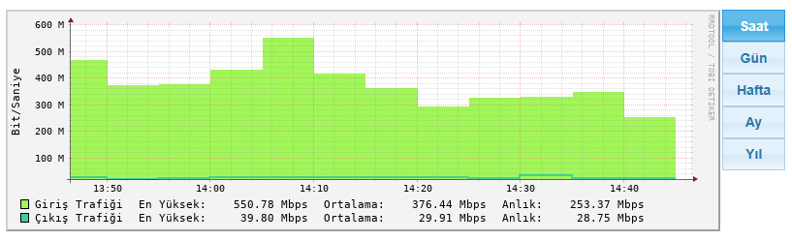
Günlük Grafik
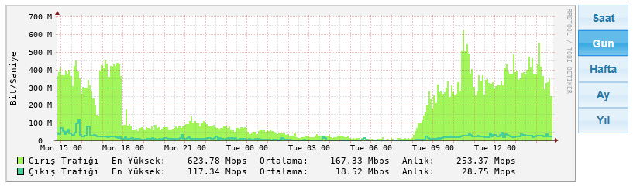
Haftalık Grafik
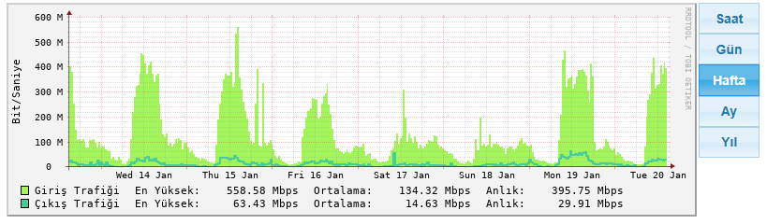
Aylık Grafik
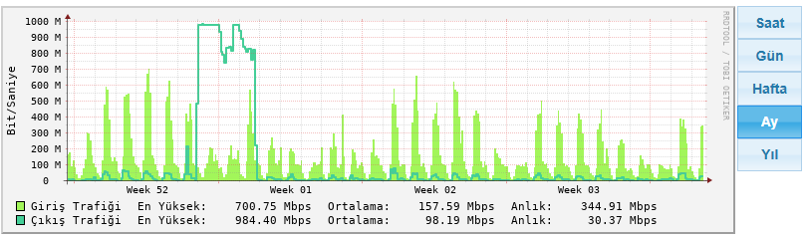
Yıllık Grafik
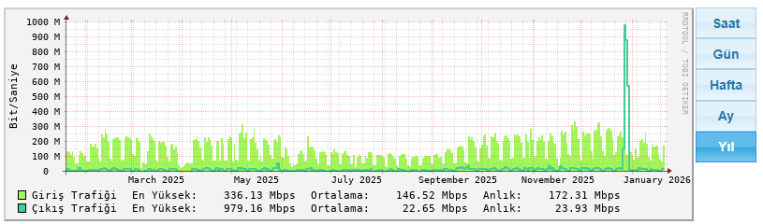
Batman Üniversitesi Batı Raman Kampüsü Bps İstatistikleri (700 Mbps)
Saatlik Grafik
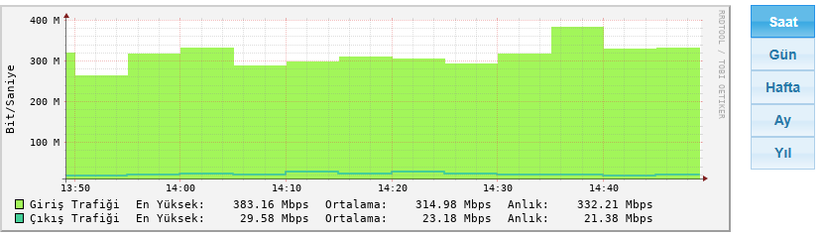

Günlük Grafik
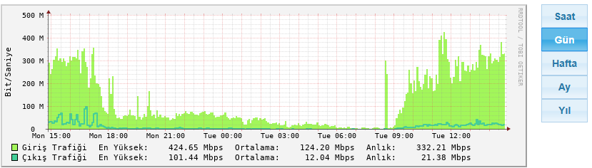
Haftalık Grafik
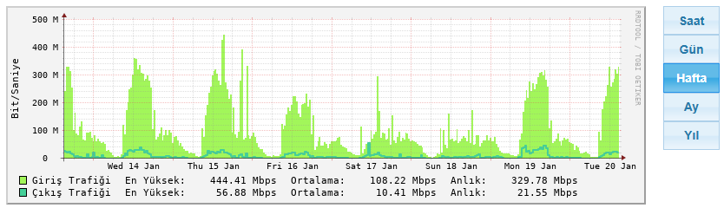

Aylık Grafik
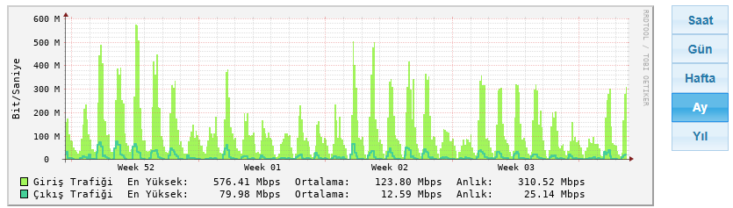
Yıllık Grafik
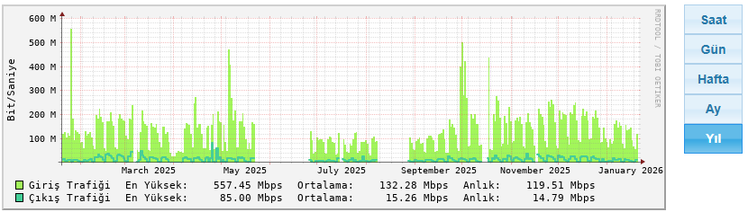
2- GLPI Arıza Takip Sistemi (On-line Donanım/Arıza Takip Sistemi)
Kulanmış olduğumuz On-line Donanım/Arıza Takip sistemi üniversitemizde kullanılan bilgisayar ve donanım elemanlarının (Bilgisayar, Monitör, Yazıcı vb.) kaydı sistem üzerine tutulmaktadır.
Başkanlığımız personelleri ve diğer birimler tarafından sistem arıza takibi için görevlendirilmiş personeller, bu sistem üzerinden On-line olarak birimlerine ait sorunları bildirebilmektedirler. Bildirilen sorunlar tarafımızdan izlenmekte ve bu sorunun niteliğine göre yetkili personel görevlendirilmektedir. Başkanlığımız tarafından görevlendirilen Teknik Personel, kendisine sistem üzerinden bildirilen soruna müdahale ederek sorunun çözümü ile ilgili aşamaları tekrar sistem üzerinden bildirmekte ve çözümlenmiş olan arıza kayıtları arşivlenerek istatistik bilgileri tutulmaktadır. GLPI Arıza takip sistemi sayesinde tarafımıza bildirilen sorunlar ve çözüm aşamaları, birimimiz personelin yaptığı çalışmaların izlenmesi ve bu verilerin veri tabanında kaydının tutulması, bu verilere göre gerekli olan istatistik bilgilerin raporlanma işlemi yapılmaktadır.

GLPI (Arıza Kaydı) İstatistikleri
(Yıllık)
Arıza Kayıt Sayısı | Çözülmüş Arıza Kayıt Sayısı | Çözülmeyen Arıza Kayıt Sayısı
1757 | 1598 | 159

Faaliyet ve Proje Bilgileri

Faaliyet Bilgileri:

FAALİYET TÜRÜ | SAYISI
Sempozyum ve Kongre | 1
Konferans | -
Panel | -
Seminer (Portal Yönetici Eğitimi ve Siber Güvenlik Semineri) | -
Açık Oturum | -
Söyleşi | -
Tiyatro | -
Konser | -
Sergi | -
Turnuva | 1
Teknik Gezi | -
Eğitim Semineri (ISO27001 Bilgi Güvenliği Yönetim Sistemi Farkındalık Eğitimi) | -

Proje Bilgileri:
Gelişen Teknolojinin gereksinimleri doğrultusunda Bilgi İşlem Altyapısında yenilikler, güvenlik gereksinimleri, Üniversitemiz ihtiyaçları ile akademik ve idari birimlerin talepleri doğrultusunda çalışmalar yapılması kaçınılmaz olmaktadır.
2020 yılı içerisinde Başkanlığımızca sonuçlandırılmış projeler:

Merkez Kampüs Yeni Sistem Odası Projesi
Merkez Kampüs Sistem Odası Fiziki olarak ihtiyacı karşılayamaz durumdadır Mevcut sistem odası iklimlendirme, Elektrik hattı ve Data Hattı sorunları nedeniyle yeni bir sistem odası yapımı planlanmaktadır.

Dijital Arşivleme
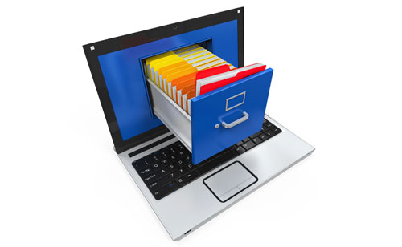
Üniversitemizde EBYS’ye geçiş tarihimiz olan Eylül 2014 öncesi ve sonrası oluşturulmuş evrak ve belgelerin dijital ortama aktarılması amacıyla Dijital Arşivleme Sistemine geçilmesi gerekmektedir. Bunun için gerekli tarayıcı cihazların alımı yapılmıştır. Dijital Dönüşüm için yazılım ve eğitim hizmet alımlarının yapılması planlanmaktadır.

Masaüstü ve Sunucu İşletim Sistemi Lisans Alımı
Üniversitemiz sunucularında ve personel bilgisayarlarında kullanılan işletim sisteminin 1 yıllık akademik lisans alım işlemleri Başkanlığımız tarafından gerçekleştirilmiştir.
Bilgisayar Alımı
Üniversitemiz personelinin ihtiyaç duyduğu masaüstü ve diz üstü bilgisayar alımı yapılmıştır.
Toner Alımı
Üniversitemiz birimlerinin talepleri ve doğabilecek ihtiyaçlar göz önünde bulundurularak toner alımı başkanlığımız tarafından gerçekleştirilmiş ve dağıtımı yapılmaktadır.
Yazıcı Alımı
Üniversitemiz birimlerinin talepleri ve doğabilecek ihtiyaçlar göz önünde bulundurularak yazıcı alımı başkanlığımız tarafından gerçekleştirilmiş ve dağıtımı yapılmaktadır.

IV-KURUMSAL KABİLİYET VE KAPASİTENİN DEĞERLENDİRİLMESİ

A-ÜSTÜNLÜKLER

Her geçen gün toplam değeri artan Batman Üniversitesinin bir birimi olmak,
Üniversite üst yönetiminin tam desteği,
Güncel gelişmeleri izleyerek sürekli proje geliştirme çabasında olan birim yönetimi,
Öğrenci ve personelimize sunduğumuz teknolojik hizmet kalitesi,
Güncel teknoloji ürünlerimizin varlığı ve aktif olarak kullanımı
Personellerimizin aldığı eğitimlerle tam donanımlı olması,
ULAKBİM bağlantı hız ve kalitesi ile desteği,
Kampüslerde kaliteli bir ağ kablolama ve anahtarlama altyapısının kurulmuş olması,
Havai fiber hattında yaşanılan sorunlara karşı alternatif RF Anteninin kurulmuş olması,
BİDB personelinin aidiyet duygusunun gelişmiş olması yanı sıra koordineli ve uyum içerisinde işbirliği.

B-ZAYIFLIKLAR

Üniversite genelinde birimler arasındaki dayanışma eksikliğinin bulunması,
Sosyal imkanların yetersiz olmasının motivasyona olan olumsuz etkisi,
Hızla gelişen teknolojinin gereği olarak hizmet içi eğitimin sürekli planlanması gerekliliği,
Batman İlinin bilişim sektörünün öncü illeri Ankara ve İstanbul’a olan uzaklığı,
Bağlı birimlerde yetkin personel olmayışının bilişim hizmetlerine olumsuz katkısı (Hizmet kalitesi, güvenlik v.b. sorunları),
Bilişim ile ilgili diğer üniversite, kurum ve organizasyonlar ile dayanışmayı sağlayacak öncü bir kurum eksikliği,
Lisansız yazılım kullanmada yaşanan sıkıntılar,
Açık Kaynak kodlu yazılım kullanımını yeterli düzeyde yaygınlaştıramamak,
Kullanıcılarımıza mesai saatleri dışında hizmet verememek,
Yabancı dil bilen personel azlığı,
Liyakatsiz atamaların yapılması neticesinde Kuruma olan aidiyet duygusunun zedelenmesi.

C-DEĞERLENDİRME

Ülke ekonomisinde düzelme ve iyileşme,
Ülke ve üniversite yönetiminin bilişime desteğinin artarak devam etmesi, Teknoloji ve bilimdeki gelişmelerin hizmet konusunda yeni olanaklar sunması,Üniversite ve personel ile ilgili iyileştirme sağlayacak hukuki, idari ve teknik düzenlemeler, e-Dönüşüm projelerinin devam etmesi.

V-ÖNERİ VE TEHDİTLER
Fırsatlar:
İlgili akademik (BİT) birim ve bölümleri ile dayanışma ve işbirliği imkânı,
Teknoloji ve iletişim altyapılarına sahip olma ve geliştirebilme imkânı,
Faaliyetlerimizin önem ve öncelik değerinin her kesimden özellikle de yönetimden kabul görmesinin, yatırım ve istihdama etkisi,
Yeniliklere ve gelişmelere açık bir yönetim anlayışına sahip olunması,
Demokratik, katılımcı, destekleyici yönetim anlayışı,
Avrupa Birliğinin hedef ve programları, yatırım ve araştırmalara devlet desteği,
Sürekli gelişen teknolojinin hizmet sunumunda ve bilişim etkinliklerinde kaliteyi arttırması,
e-Dönüşüm Türkiye (EDTr) projesi kapsamında yaratılabilecek ve yararlanılabilecek fırsatlar,
karar destek mekanizmalarının elektronik ortamdan yararlanılarak sağlanmasına yönelik e-üniversite projesinin başlatılmış olması.

Tehditler:
Personel politikalarının düzeltilememesi, yetkin eleman istihdam sorunu, yetişen personelin nakil sorunu,
Dünya çapında kaliteli hizmetin gereği olan 24 saat kesintisiz hizmetin sağlanamamış olması,
Ülkemizin ve üniversite kurumlarının SİBER olaylara hazırlıklı olmaması,
Personel kanunlarında yapılamayan çağdaş düzenlemeler, bilgi işlem hizmetlerinin teknik hizmetler sınıfına alınmaması,
Yabancı ürünlere bağımlılık,
Hizmet içi eğitimin sürekli bir ihtiyaç olması,
Ülkede bilişim çalışanına duyulan ihtiyaç ile sağlanan imkanlar arasındaki uyumsuzluk,
Teknolojinin öneminin toplumca yeterince kavranamaması,
Genelde üniversite personelinin özellikle idari personelin projelerin geliştirilmesi ve uygulaması aşamalarında, birlikte çalışabilirlik iş süreçlerine etkin katılım bağlamında motivasyon eksikliği.

